TEHNISKĀ SPECIFIKĀCIJA Nr. TS 1611.007 v1
Hidraulisko šļūteņu prese, hidrauliska, pārvietojama
Nr. | Apraksts | Minimālā tehniskā prasība | Piedāvātās preces konkrētais tehniskais apraksts | Avots | Piezīmes
Vispārīgā informācija
 | Ražotājs (nosaukums, ražotnes atrašanās vieta). | Norādīt informāciju
 | 1611.007 Hidraulisko šļūteņu prese, hidrauliska, pārvietojama | Norādīt pilnu preces tipa apzīmējumu
 | Preces marķēšanai pielietotais EAN kods, ja precei tāds ir piešķirts | Norādīt vērtību
 | Norādīt vai, izmantojot EAN kodu, ražotājs piedāvā iespēju saņemt digitālu tehnisko informāciju par preci (tips, ražotājs, tehniskie parametri, lietošanas instrukcija u.c.) | Norādīt informāciju
 | Parauga piegādes laiks tehniskajai izvērtēšanai (pēc pieprasījuma), darba dienas | Norādīt vērtību
Dokumentācija
 | Pielikumā, kā atsevišķs fails iesniegts preces attēls, kurš atbilst sekojošām prasībām:  - ".jpg" vai “.jpeg” formātā;  - izšķiršanas spēja ne mazāka par 2Mpix;  - ir iespēja redzēt visu preci un izlasīt visus uzrakstus, marķējumus uz tā;  - attēls nav papildināts ar reklāmu. | Atbilst
 | Oriģinālā lietošanas instrukcija sekojošās valodās | LV
Tehniskā informācija
 | Pārvietojama hidraulisko šļūteņu prese ar sūkni un indikatoru | Atbilst
 | Appresēšanas diametrs robežās 10 – 45 mm | Norādīt vērtību
 | Appresēšanas spēks ≥ 950 kN | Norādīt vērtību
 | Darbināma ar hidraulisku rokas sūkni | Atbilst
 | Rokas sūkņa minimālais spiediens ≥ 630 bar | Norādīt vērtību
 | Paredzēta darbam ar H16 matricām | Atbilst
 | Maināmas matricas | Atbilst
Obligātā komplektācija
 | Hidrauliskais rokas sūknis | Atbilst
 | Savienojošā šļūtene | Atbilst
 | Matricas:
 | Presēšanas matrica 16 - 10 | Atbilst
 | Presēšanas matrica 16 – 12 | Atbilst
 | Presēšanas matrica 16 – 14 | Atbilst
 | Presēšanas matrica 16 - 16 | Atbilst
 | Presēšanas matrica 16 – 19 | Atbilst
 | Presēšanas matrica 16 – 23 | Atbilst
 | Presēšanas matrica 16 – 27 | Atbilst
 | Presēšanas matrica 16 - 31 | Atbilst
 | Lietotāja instrukcija | Atbilst

Attēlam ir informatīvs raksturs
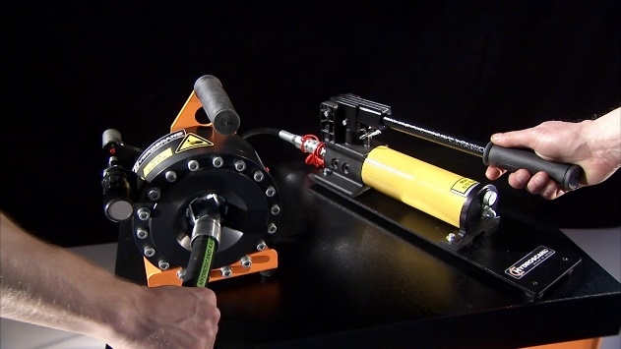

Precīzs avots, kur atspoguļota tehniskā informācija (instrukcijas nosaukums un lapaspuse)
AS “Sadales tīkls” materiālu kategorijas nosaukums un numurs

